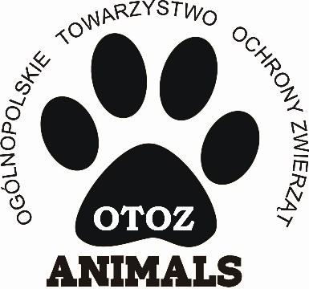
OGÓLNOPOLSKIE TOWARZYSTWO OCHRONY ZWIERZĄT
Animals

Rada Krajowa
ul. Rzemieślnicza 2 , 84-207 Bojano

Organizacja Pożytku Publicznego
KRS 0000069730

Sanok, dn. 06.10.2016r.
Inspektorat ds. Ochrony Zwierząt
OTOZ Animals – Krosno /o Sanok
e-mail: otoz.krosno@gmail.com
Kontakt Sanocki
tel. 693972837
730 083 793

Ogólnopolskie Towarzystwo Ochrony Zwierząt OTOZ Animals to stowarzyszenie
o statusie pożytku publicznego z główną siedzibą w Bojanie k. Gdyni, zajmujące się ochroną zwierząt w Polsce. OTOZ działa przede wszystkim poprzez swoich inspektorów ds. ochrony zwierząt, którzy przeprowadzają interwencje w przypadkach zaniedbania lub znęcania się nad zwierzętami. Na terenie Sanoka działa obecnie kilku inspektorów Otozu którzy podlegają pod najbliższy inspektorat w Krośnie.
Nasze działania wynikają nie tylko z troski o zwierzęta, chociaż ich los nie jest nam obojętny, ale ucząc młode pokolenia szacunku do przyrody i zwierząt tworzymy odpowiedzialne o wysokiej wrażliwości i empatii społeczeństwo.
Wspólnie z Osiedlowym Domem Kultury „Gagatek” Sanockiej Spółdzielni Mieszkaniowej organizujemy konkurs plastyczny „Na czterech łapach”.
W czasie przewidzianym na nadsyłanie prac konkursowych, tj. do 07. 06. 2019,
oraz w czasie trwania finału w ODK „Gagatek” odbędzie się zbiórka karmy dla potrzebujących zwierząt.
Zwracamy się więc z prośbą do państwa o wsparcie naszej zbiórki i zapraszamy do udziału
w konkursie.
„POMÓŻ NAM POMAGAĆ”

Inspektorzy ds. Ochrony Zwierząt
OTOZ Animals

